触摸广告机-规格书
产品型号： | DP43EGFA
版本： | V1.0
文件编号： | W-RD202204
内部承认
撰写 | 审核 | 批准

客户承认签字盖章敬请回传正本一份。

客户承认
确认 | 批准 | 盖章
客户公司全称:

产品参数：
液晶屏尺寸 Size | 43"
分辨率 Resolution | 1920 x 1080
亮度Brightnees (typ) | ≥300cd/m2
对比率 Contrast(typ) | 4000:1
响应时间 Response Time | 7ms
像素点距 Pixel Pitch | 0.21(H) * 0.63 (V)
视角 Visual angle | 176度 (H) / 176 度 (V)
寿命 Life(typ) | 30,000 hrs
色饱和度 Colour saturation | 72% NTSC (CIE1931)
可视面积 Display Area | 941 (H) * 529 (V)
色彩度 Colour | 1.07G
系统方案 | windows10系统
系统版本 | windows10
CPU | Intel 第2,3代酷睿家族系列
芯片组 | Intel H76 Chipset
内存 | DDR3 1333/1600MHZ-4GB
硬盘 | 128GB(标配) 或选配
音箱后出 | 全频
喇叭功耗 | 2*5W

接口信息 | HDMI_out*1路
接口信息 | VGA_out*1路
接口信息 | USB_3.0*2路
接口信息 | RJ45*1路
接口信息 | 耳机输入*1路
接口信息 | 耳机输出*1路
接口信息 | 一键还原*1路
OSD 语言 | 简中（默认）英语、其它
按键功能 | 无
遥控功能 | 无

触摸参数
最多支持点数 | 20 点
分辨率 | 32767 x 32767
最小识别直径 | 6mm
触控精度 | ±1mm
响应速度 | ≤8ms
同时支持笔支数 | 最多支持 4 支笔同时书写
手掌擦除 | 支持
触摸框嵌入方式 | 前置可拆卸维护
触摸屏感应方式 | 手指、触摸笔、其它非透明遮挡物
支持系统 | Windows10, 8, 7,Mac OS,Android

电源参数 | 整机电源 | AC100-240V
电源参数 | 待机功耗 | ≤0.5W
电源参数 | 整机功耗 | ≤105W
运行环境 | 工作温度 | 0℃～40℃
运行环境 | 储藏温度 | -20℃～55℃
运行环境 | 工作湿度 | 10%～90%
运行环境 | 储藏湿度 | 20%～80%
配送附件 | 电源线 | 1PCS(配标1.5米)
配送附件 | 合格证 | 1PCS
配送附件 | 保修卡 | 1PCS
配送附件 | 说明书 | 1PCS
配送附件 | 壁挂套件 | 1PCS
配送附件 | 遥控器 | 1PCS
配送附件 | 电池 | 1PCS
结构参数 | 净重 | 17kg
结构参数 | 毛重（纸箱/木箱） | 21kg
结构参数 | 裸机外形尺寸 | 982*570*63mm
结构参数 | 包装尺寸 | 1080*150*670mm
结构参数 | 外壳材料 | 五金
结构参数 | 外壳颜色 | 枪色
结构参数 | 壁挂孔位 | 400*300mm

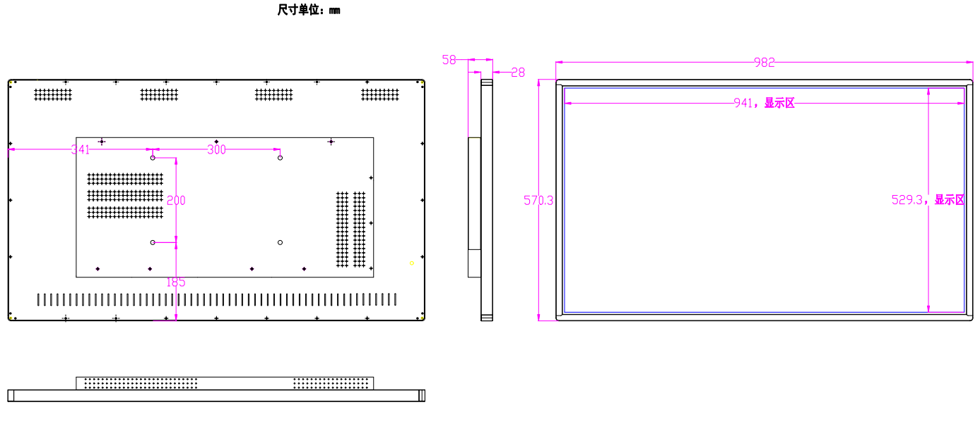

发布软件介绍：
 | 元素 | 图标 | 功能简介 | X86终端 | 安卓终端
1 | 图片 |  | 在该元素区域，可支持播放 JPG、BMP、 和 PNG 等格式图片文件。 | √ | √
2 | 视频 |  | 在该元素区域，可支持播放 VOB、AVI、WMV、MOV、MKV、RMVB 以及 FLV等格式影音文件。 | √ | √
3 | 音频 |  | 在该元素区域，可支持播放MP3、AAC、APE、WMA、MAV等格式音频文件。 | √ | √
4 | 字幕 |  | 在该元素区域，可显示跑马灯字幕。可手工添加修改字幕内容，可调整字幕字体大小、颜色、播放速度、播放方向等。可以添加多条字幕，并且可以指定每条字幕播放的次数 | √ | √
5 | 日期 |  | 在该元素区域，可显示日期。可修改日期的格式（yyyy mm dd等）、大小、颜色 | √ | √
6 | 时间 |  | 在该元素区域，可显示时间。可修改时间的格式（hh:mm:ss等）、大小、颜色 | √ | √
7 | 星期 |  | 在该元素区域，可显示星期。可修改星期的格式（周一、星期一等）、大小、颜色 | √ | √
8 | 天气 |  | 在该元素区域，可显示城市天气。可添加或删除城市，修改天气显示样式 | √ | √
9 | 网页 |  | 在该元素区域，可显示网页。可手工输入多个网页地址，及每个网页显示时间等 | √ | √
10 | 文档 |  | 在该元素区域，支持播放word、excel、PPT、pdf文件及设置每页播放时长及效果 | √ | √
12 | 嵌套 |  | 功能相当于在节目中嵌入一个新的子节目 | √ | √
22 | RSS |  | 在该元素区域，支持播放RSS订阅 | √ | √
23 | 流媒体 |  | 在该元素区域，可显示流媒体信息，播放网络电视内容(要支持rtsp、http协议)  只要网络摄像头支持，也可以支持调用该摄像头的视频监控画面 | √ | √

